БАШ[ОРТОСТАН РЕСПУБЛИКА]Ы  СА[МА{ОШ РАЙОНЫ  муниципаль районЫНЫ@  Я@Ы БАЛТАС АУЫЛ СОВЕТЫ  АУЫЛ БИЛ^м^]Е  ХАКИМИ^ТЕ | 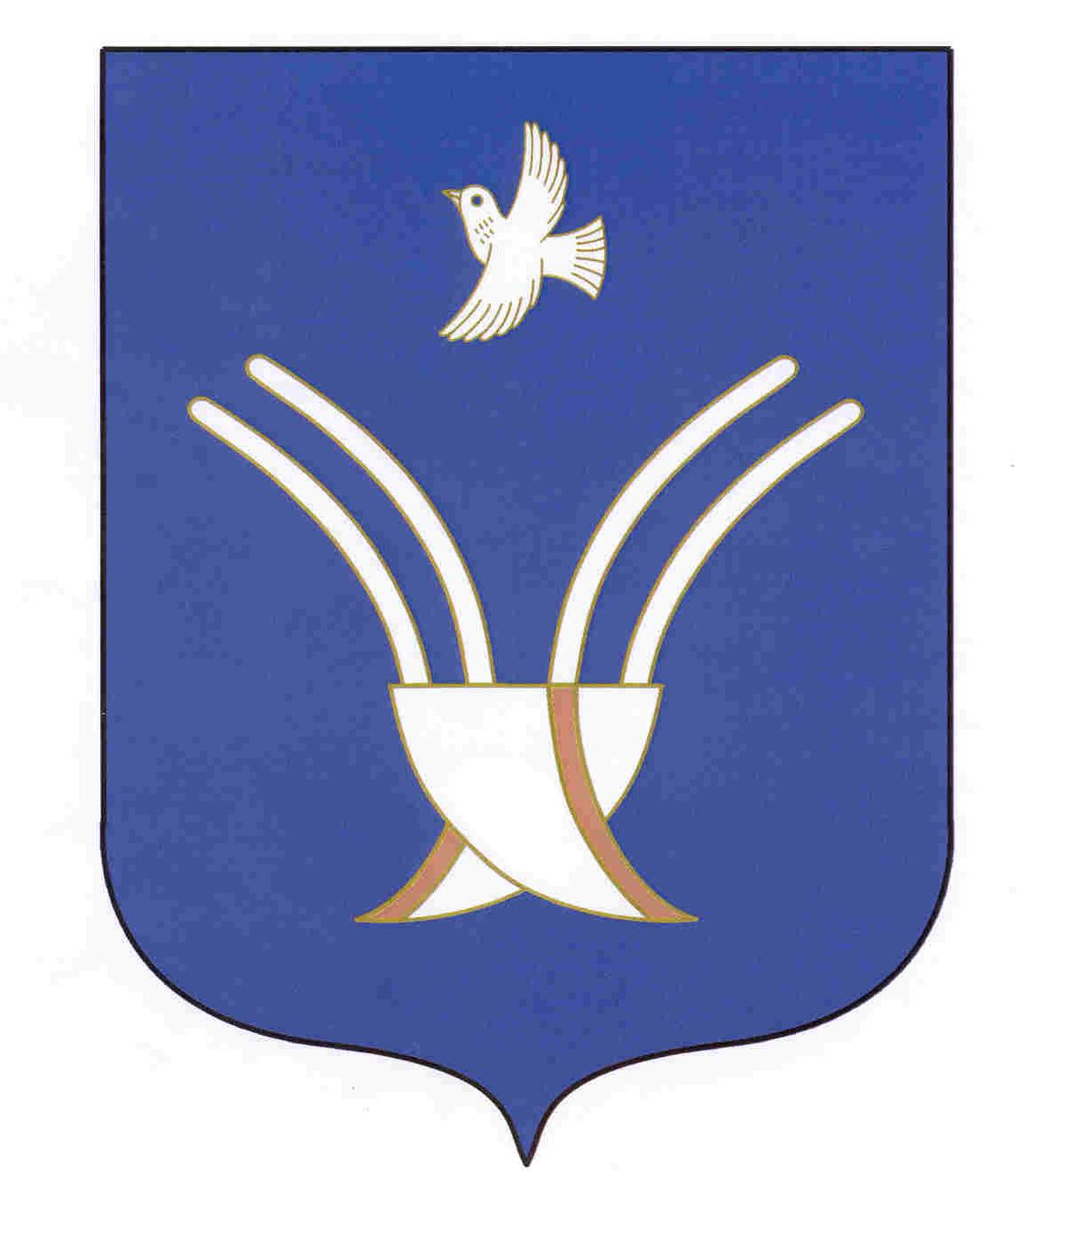 | АДМИНИСТРАЦИЯ  СЕЛЬСКОГО ПОСЕЛЕНИЯ  НОВОБАЛТАЧЕВСКИЙ СЕЛЬСОВЕТ  муниципального района Чекмагушевский район Республики Башкортостан

Ҡ а р а р р е ш е н и е

Об отмене Решения Совета сельского поселения Новобалтачевский сельсовет муниципального района Чекмагушевский район Республики Башкортостан №145 от 13.02.2019 года «О порядке управления многоквартирными домами, все помещения в которых находятся в муниципальной собственности сельского поселения Новобалтачевский сельсовет муниципального район Чекмагушевский район Республики Башкортостан»

В целях приведения в соответствие с законодательством нормативно-правовых актов, противоречащих законодательству, Совет сельского поселения Новобалтачевский сельсовет муниципального района Чекмагушевский район Республики Башкортостан РЕШИЛ:

1. Решение №145 от 13.02.2019 года «О порядке управления многоквартирными домами, все помещения в которых находятся в муниципальной собственности сельского поселения Новобалтачевский сельсовет муниципального район Чекмагушевский район Республики Башкортостан» отменить.
2. Настоящее решение подлежит официальному опубликованию на информационном стенде и официальном сайте сельского поселения Новобалтачевский сельсовет муниципального района Чекмагушевский район Республики Башкортостан.
3. Контроль за выполнением данного решения возлагаю на себя.

Глава сельского поселения Р.Ф. Усманова

с. Новобалтачево
20 ноября 2020 года
№ 59

